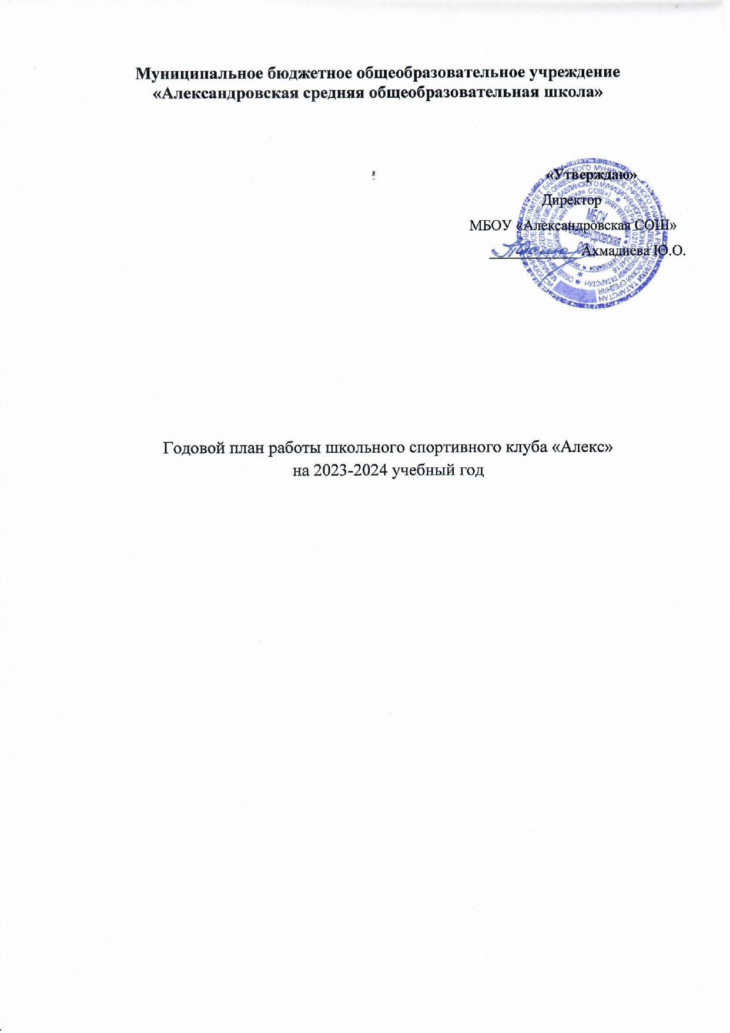

Годовой план работы школьного спортивного клуба «Алекс» на 2023-2024 учебный год

Цель деятельности: развитие мотивации личности к физическому развитию Приоритетные задачи ШСК:
- пропаганда здорового образа жизни, личностных и общественных ценностей физической культуры и спорта;
- формирование у детей ранней мотивации и устойчивого интереса к
укреплению здоровья, физическому и спортивному совершенствованию;
- вовлечение учащихся в систематические занятия физической культурой и спортом;
- совершенствование организации различных форм физкультурно- оздоровительной и спортивно-массовой работы с детьми и подростками;
- воспитание у учащихся чувства гордости за свою школу, развитие культуры и традиций болельщиков спортивных команд.

Деятельность школьного спортивного клуба представлена следующими разделами:

  - Учебно-тренировочная работа
  - Организационно-массовая работа
  - Аналитико-диагностическая деятельность
  - Организационно-методическая работа

Учебно-тренировочная работа

Работа по профилактике правонарушений
№п/п | Мероприятия | Сроки  проведения | Ответственный
1 | Инструктаж по технике безопасности | В течение года | Учитель  физической культуры
2 | Привлечение учащихся, находящихся на внутришкольном учете в  объединение ШСК | В течение года | Учитель  физической культуры,  кл. руководители
3 | Беседы по профилактики  правонарушений с учащимися, их законными представителями | В течение года | Зам. директора по ВР, кл.  руководители

Организационно-массовая работа
2.1. Спортивно-массовые мероприятия школьного и районного уровня, в которых участвуют члены ШСК

№п.п. | Мероприятия | Сроки проведения | Ответственный
1 | Физкультурный праздник, посвящённый началу учебного года Физкультурный праздник  «Не навреди здоровью своему»  Осенний кросс  Участие во  Всероссийском Дне бега  «Кросс нации» | Сентябрь | Классные руководители, учитель физической  культуры

2 | Веселые старты  Выставка рисунков  «Спорт – альтернатива пагубным привычкам!»  Школьный этап олимпиады по физической культуре  День здоровья | Октябрь | Классные руководители, учитель физической  культуры
3 | ВФСК «ГТО» среди обучающихся  общеобразовательных школ 7-17 лет БМР РТ Школьный тур ШБЛ  «КЭС-БАСКЕТ»  Веселые старты | Ноябрь | Учитель физической культуры
4 | Муниципальный тур олимпиады по физической культуре  Соревнования по пионерболу  Соревнования по волейболу  День здоровья Лыжные соревнования,  посвященные открытию лыжного сезона | Декабрь | Учитель физической культуры
5 | Соревнования по лыжам Зимний фестиваль ВФСК  «ГТО» среди всех возрастов Эстафеты «Зимние  забавы» | Январь | Учитель физической культуры
6 | Лыжная эстафета  «Зимние забавы»  «Лыжня России-Лыжня | Февраль | Учитель физической культуры, педагог-  организатор ОБЖ

Татарстана»
Спортивный праздник, посвящённый Дню защитника Отечества»
7 | Закрытие лыжного сезона Соревнования по  баскетболу  ВФСК «ГТО» среди обучающихся  общеобразовательных школ 7-17 лет БМР РТ  День здоровья | Март | Учитель физической культуры
8 | Соревнования по легкой  атлетике | Апрель | Учитель физической  культуры
9 | Турнир по мини-футболу Легкоатлетическая эстафета, посвященная к Годовщине Победы в ВОВ  День здоровья | Май | Учитель физической культуры

2.2 Спортивно-массовые мероприятия ШСК

№п.п. | Мероприятия | Сроки проведения | Ответственный
1 | Промежуточное тестирование всех  членов ШСК | Сентябрь | Учитель физической культуры
2 | Соревнования по ОФП Дни здоровья  Зимние забавы | Октябрь- декабрь | Учитель физической культуры
3 | Программа «Мы можем!!!»,  посвященная  празднованию Дня защитника Отечества | Февраль | Классные руководители, учитель физической  культуры
4 | Спортивный праздник, посвященный  празднику 8 Марта | Март | Классные руководители, учителя физической  культуры
5 | Спортивное мероприятие  «Баскетбол-шоу» для учащихся 3-5 классов | Январь | Классные руководители, учитель физической  культуры

6 | Школьный тур по баскетболу среди  учащихся 5-7 классов | Апрель | Учитель физической культуры
7 | Школьный тур по волейболу среди  учащихся 8-9 классов | Апрель | Учитель физической культуры
8 | Спортивный праздник  «Спорт-здоровое будущее» | Май | Классные руководители, учитель физической  культуры

Аналитико-диагностическая деятельность

№п.п. | Мероприятия | Сроки проведения
1 | Диагностическое тестирование родителей обучающихся, направленное на выявление недочетов и улучшения  работы ШСК | Сентябрь, апрель
2 | Проведение методических мероприятий с целью обмена опытом;  участие в семинарах и других формах обмена опытом | В течение года

- Организационно-методическая работа

Направление деятельности | Содержание деятельности | Срок проведения | Ответственный
Организационная деятельность
Работа с кадрами ШСК | - обеспечение ШСК педагогическими  кадрами;  - анализ  педагогического состава ШСК;  - вопросы аттестации педагогов и  специалистов ШСК. | Сентябрь | Заместитель директора по ВР Руководитель ШСК
Планирование и организация  деятельности ШСК | -составление и  утверждение планов работы ШСК на 2023-  2024 учебный год (план работы ШСК, | Сентябрь | Заместитель директора по ВР Руководитель ШСК

план спортивно массовых
мероприятий);
-составление
расписания работы ШСК (общее
расписание
Методическая деятельность
Разработка программ дополнительного образования  детей  физкультурно- спортивной  направленности | - выявление круга интересов учащихся \ОУ; -написание программ ДО | В течение года | Заместитель директора по ВР Руководитель ШСК  Кл.руководители
Проведение методических  мероприятий с целью обмена опытом | - участие в  методических объединениях педагогов ДО;  - участие в семинарах и других формах обмена опытом в районе и  республике. | В течение года | Заместитель директора по ВР Руководитель ШСК  Методисты районных учреждений
Физкультурно-оздоровительная и спортивно- массовая работа
Проведение спортивных праздников, спортивных акций и др. спортивных  мероприятий | -подготовка спортивно- массовых мероприятий (разработка сценариев и плана подготовки); - обеспечение участия  учащихся в спортивно- массовых  мероприятиях; - проведения  мероприятия | В течение года | Заместитель директора по ВР Руководитель ШСК  педагоги
Проведение спортивных  соревнований школьного уровня, участие в соревнованиях и конкурсах  районного,  республиканского уровней | -составление плана проведения спортивных соревнований;  -комплектование  команд для участия в спортивных  соревнованиях;  -работа с командами по подготовке к  соревнований; | В течение года | Заместитель директора по ВР Руководитель ШСК  педагоги

-проведение
соревнований
Осуществление контроля за работой ШСК
Контроль посещения занятий ДО  детьми, контроль наполняемости групп | - посещение занятий;  - проверка отчетной документации разного уровня с целью  отслеживания движения детей в группах | В течение года | Заместитель директора по ВР Руководитель ШСК
Контроль над выполнением программ ДО | -посещение занятий;  -проверка отчетной документации;  -анализ отчетных мероприятий | В течение года | Заместитель директора по ВР Руководитель ШСК
Отчет о работе ШСК |  | Май | Заместитель директора по ВР Руководитель ШСК

